张金河 |  |  |  |  |  |  |  |  |  |  |  |  | 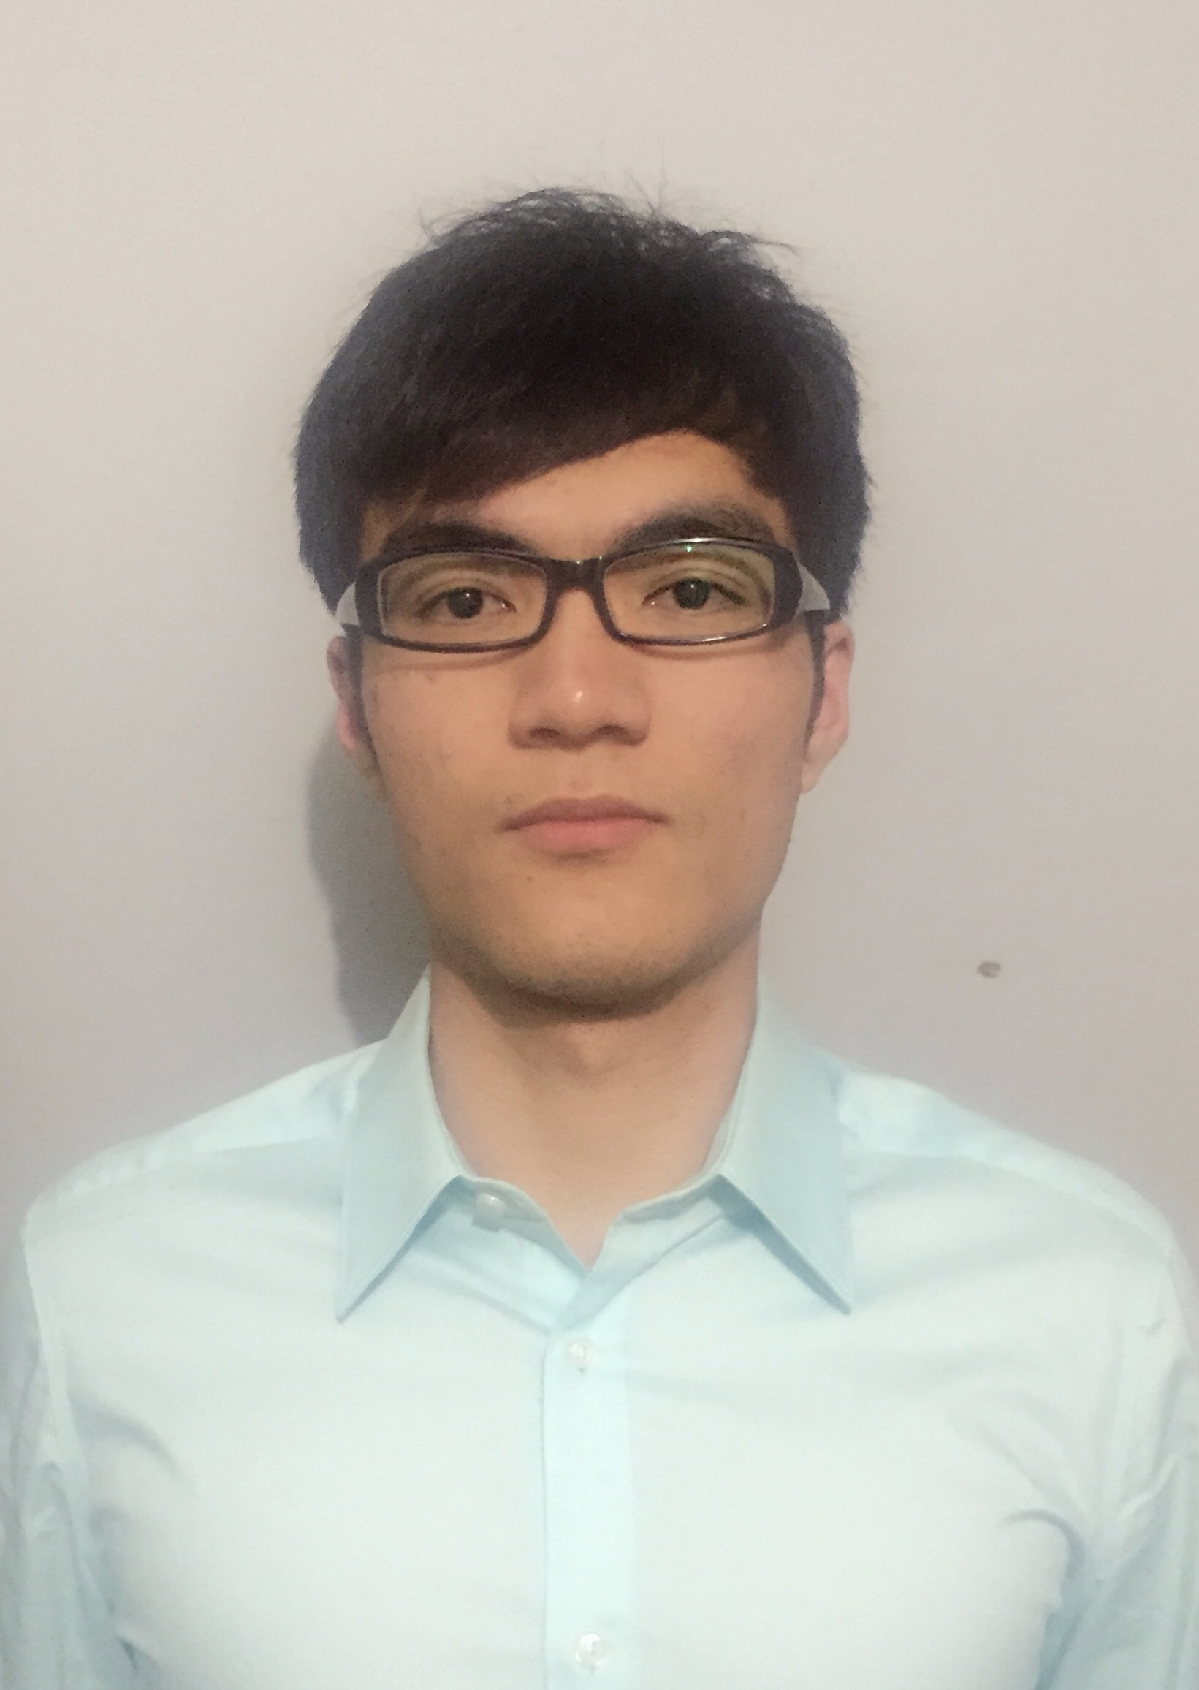
 |  | (+86)134-1088-9345
 |  | 470947217@qq.com
 |  | 1995.9.21 |  |  | 深圳 |  |  |  | 共青团员
 | 教育背景
 | 2012年9月 - 2016年6月 |  |  |  |  |  | 深圳大学 |  |  | 数学与统计学院 |  | 金融数学 |  | 在读本科生
- 主修课程： 微观经济学，宏观经济学，概率论与数理统计，计量经济学，金融数学，金融学，运筹学，
证劵投资学，统计学原理，数学分析，高等代数。
 | 校园实践经历
 | 2012.10 |  | 2014.10 |  |  | 深圳大学职业经理人协会策划部 |  |  |  |  | 部长
- 与校团委合作策划共青团“深圳大学学生就业创业见习基地”。
- 在校内举办过超过7场讲座，例如ACCA座谈会，新通教育座谈会，香港卓彦座谈会。
- 举办过2次冬季实习招聘会，1次春季实习招聘会及1次海外嘉年华。
- 成功策划并举办卓彦杯第一届面试大赛。
- 与渣打银行，花旗银行共同举办超过4次企业参观活动。
 | 实习及其他经历
- 2015.7.13—2015.7.24
在锦泰期货公司实习，了解到了期货的交易流程和基本知识，并多次进行买卖期权和期货。
- 曾担任2015中国互联网金融发展峰会志愿者。
- 曾担任2014 new balance慢跑英雄联盟公益活动的工作人员，在现场维持秩序。
 | 特长爱好
- 热爱打篮球，喜欢听歌，看电影。
- 参加两届校级篮球赛，大一夺下新生杯篮球赛冠军。
 | 自我评价
本人在学校交友广，待人友好。有着很好的学习能力和适应能力，能很快进入工作状态，适应工作环境。服从上级安排，对自己要求严格。希望能在实习中学到更多的东西，自己对所要学的东西和要完成的任务都会全身心投入进去。希望能在实习中提高自己的能力。积累更多的社会经验和了解社会。愿从基层做起，愿意承担繁琐的工作。如录用一定会认真完成分发的工作。
2016年毕业，大四课程已经修完。一周可以保证5天在岗。可以长期实习。



